**3.4 Программа дополнительного образования.**

***Проект* Тема: « Такой разный окружающий мир глазами детей».**

**Средняя группа.**

**Воспитатель: Котова Г.Ю. *МКДОУ д/с №7 «Сказка».***

**2013-2014 г.г.**

Я считаю работу очень актуальной и важной. Рисование является средством умственного, эмоционального, эстетического и волевого развития детей. В процессе рисования совершенствуется наблюдательность, художественный вкус, творческие способности, нужно отметить, что почти все дети рисуют, впоследствии же рисованием занимаются очень немногие. А это значит, что в дошкольном возрасте рисование является не самоцелью, а средством познания окружающего мира.

Освоение как можно большего числа разнообразных изобразительных техник позволяет обогащать и развивать внутренний мир детей. Говоря об изобразительных техниках и материалах, необходимо уточнить, что их делят на традиционные и нетрадиционные. В первом случае мы знаем почти все от красок до различных мелков, а во втором затрудняемся ответить. А ведь можно рисовать и зубной щёткой, и ватой, пальцами, ладонью, тампоном, свечой, ватной палочкой. Нетрадиционная техника рисования помогает детям почувствовать себя свободными, раскрепоститься, увидеть и передать на бумаге то, что обычными способами и материалами сделать трудно.

Изображению тех или иных предметов уделяется немало времени, но, как показывает практика, далеко не у всех детей это получается. А с помощью нетрадиционных техник рисования я надеюсь привлечь внимание детей к изображению окружающего мира необычным способом.

***Цель проекта:*** Познакомить детей с нетрадиционными техниками рисования. Пробудить у детей эмоциональную отзывчивость к окружающему миру, родной природе, событиям нашей жизни. Прививать интерес к изобразительной деятельности. Способствовать развитию эстетического восприятия, художественного вкуса, творческих способностей.

**Задачи:** Развивать эстетическое восприятие мира, природы, художественного творчества детей.

Развивать воображение детей, поддерживая проявление их фантазии, смелости в изложении собственных замыслов.

Углублённое приобщение к искусству, многообразию художественных образов.

Овладение различными способами нетрадиционной художественной деятельности.

Развитие способности к эстетической оценке.

**Участники :**

Дети средней группы, воспитатель, музыкальный руководитель, родители воспитанников. ***Предполагаемый результат:***

Использование нетрадиционных способов на занятиях рисования действительно стимулирует художественно- творческое развитие детей; художественно-творческая деятельность выполняет терапевтическую функцию, отвлекает детей от печальных событий, обид, снимая нервное напряжение, страхи, вызывает радостное, приподнятое настроение; обеспечивает положительное эмоциональное состояние каждого ребёнка; использование нетрадиционных способов рисования положительно влияют на подготовку руки к письму;

использование продуктивных видов деятельности, дидактических игр, стихотворений, загадок, наблюдений, бесед, рассматривание репродукций, привлечение родителей даёт возможность развивать умение детей свободно ориентироваться в изобразительных техниках.

***Проблема:***

Как изобразить окружающий мир, если нет под рукой кисточки?

**Сроки реализации проекта:**

Сентябрь2013г. - Май2014г.

***Этапы работы по проекту:***

***Подготовительный этап.***

**Задачи:**

- Определить цель и задачи проекта.

-Изучить и создать информационную базу по проекту.

- Составить план проекта.

- Организовать родителей для помощи проведения данного проекта.

- Подготовить папки-передвижки «Советы для родителей», «Нетрадиционные техники рисования».

***Основной этап.***

**Задачи:**

- Познакомить детей с нетрадиционными техниками рисования.

- Обогащать и активизировать словарный запас.

- Развивать связную речь.

- Развивать интерес к изобразительному искусству.

- Развивать творческие способности детей.

- Развивать психические процессы (внимание, память, мышление, воображение).

- Развивать координацию речи с движением, артикуляционную, мелкую и общую моторику.

-Прививать художественный вкус.

- Воспитывать навыки взаимоотношения и сотрудничества.

- Воспитывать активность и самостоятельность.

- Воспитывать интерес к окружающему миру.

- Создать развивающую среду по данной тематике.

- Провести собрание с родителями по обучению нетрадиционным

приёмам рисования.

-Оформить выставку. ***Заключительный этап.***

**Задачи:**

- Подвести итоги проекта.

- Проанализировать полученные результаты.

- Определить перспективу на будущее.

- Подготовить отчёт по проекту в виде презентации.

***Блоки проекта.***

1. Осеннее вдохновение.

2. Такие разные деревья.

3. А у нас растут цветы небывалой красоты.

***Методическое обеспечение проекта.***

**Используемая литература:**

**1.**«Проекты и проектная деятельность в ДОУ»

АОИППК составитель О.И. Чистякова;

**2.**«Продуктивная деятельность как средство развития творчества

у детей дошкольного возраста Т.А.Хвиюзова;

**3.**«Воспитание, образование и развитие детей 4-5 лет в детском саду.

Методическое руководство» составитель Т.Н. Доронова;

**4.**«Методические рекомендации по организации и проведению прогулок для детей 3-7 лет» Л.А. Уланова, С.О. Иордан;

**5.**«Методика экологического воспитания в детском саду»

С.Н.Николаева изд. «Просвещение» 2002 г.;

**6.**«Русская пейзажная живопись. Времена года» составитель

М.К. Ситнина изд. «Искусство» Москва 1966 г.;

**7.**«Знакомим с пейзажной живописью» Н. Курочкина

изд. «Детство-пресс» 2005 г.;

**8.**«Поэтический образ природы в детском рисунке» Л.В. Компанцева

изд. «Просвещение» 1985 г.

**9.Использование Интернет-ресурсов:**

 www.moi-detsad.ru – «Всё для детского сада»;

 Maaam.ru – Сайт для воспитателей детских садов;

 dohcolonoc.ru - Сайт для воспитателей детских садов;

***1. Мероприятия блока « Осеннее вдохновение».***

-Непосредственно- образовательная деятельность.

-Срок реализации: Сентябрь 2013г. - Ноябрь 2013г.

**1.*Область Познание***

**Беседа: «В осеннем парке».**

**Цели:** расширять представления детей о природном явлении листопаде, развивать память, внимание, воображение, логическое мышление, эстетическое восприятие, творческие способности, развивать умение логически мыслить.

**Словарная работа:** осень, листья, листопад, кружатся, шуршат, золотая, желтые.

**Беседа « Осенние приметы».**

**Программное содержание:** Обучать детей умению характеризовать приметы осени при рассматривании картин и иллюстраций, узнавать эти приметы в стихотворениях. Воспитывать любовь к природе родного края. **Предварительная работа:** На прогулке наблюдение за погодой, изменениями в жизни деревьев, животных, рассматривание альбома « Времена года».

***2.Чтение художественной литературы.***

**Чтение стихотворений об осени А.Плещеева, А.Фета (см. хрестоматию)**

**Программное содержание:**

Продолжать учить понимать образную основу поэтических произведений; развивать творческое воображение, выразительность речи при заучивании и чтении наизусть.

**Чтение стихотворения И. Бунина « Осень».**

**Цель:**  Обучать детей умению слышать в речи новые незнакомые слова. Формировать умение читать стихотворение спокойно, выразительно. Воспитывать любовь к природе.

**Прослушивание сказки « Вершки и корешки».**

**Цель:** Помочь детям слушать и понимать сказку. Развивать умение отвечать на вопросы по содержанию. **Материал:** Иллюстрации к сказке крупные, красочные.

***3.Художественное творчество.***

**Тема: «Воспоминания о лете. Одуванчики».**

**Программное содержание:**закрепить знания названия цветка одуванчика;

продолжать обучать детей описывать растение, отмечая характерные признаки; развивать речь.

    Познакомить детей с техникой печати (оттиск поролоном), показать способ получения отпечатка. Развивать умение печатать пальчиком, чувство ритма, как изобразительно – выразительное средство, мелкую моторику рук для подготовки дошкольников к письму. Воспитывать чувство прекрасного.

**Материал:** Гуашь белая, зубная паста белого цвета листы формата А4 тонированные светло - зеленой краской влажные салфетки, запись «Вальс цветов», розетки для смешивания гуаши и зубной пасты, картинки для рассматривания.

**Предварительная работа:**загадывание загадок о растениях. Беседа. Дидактическая игра: «Цветы». Рассматривание картинок с изображением одуванчика.

**Тема: « Чудесный листочек».**

**Цели:**- закрепить умение использовать в работе нетрадиционную технику – печать листьев;  
- развивать видение художественного образа, формировать чувство композиции;  
- вызвать интерес к осенним явлениям природы, воспитывать эмоциональную отзывчивость на красоту осени.

**Приобщение к изобразительному искусству.**

**Рассматривание репродукций картин.**

**Картина Левитана « Золотая осень».**

**Программное содержание:**  - Вызвать у детей эмоциональный отклик на настроение картины. - Развивать художественное восприятие. - Обучать детей умению видеть содержание картины ( залитая солнцем природа, деревья в золотом и багряном убранстве). - Закреплять знания детей о пейзажной картине.

***4.Социализация***

**Дидактическая игра «Собери картинку»**

**Цель игры:**

- Обучать детей логическому мышлению, развивать у них умение из

отдельных частей собирать целую картинку. Закреплять знания об

овощах и фруктах, о времени года – осень.

***5.Музыка***

**Развлечение « Осень в гостях у ребят».**

**Интеграция образовательных областей:**  «Познание», «Социализация», «Музыка», «Здоровье», «Чтение художественной литературы».

**Задачи:**

· Воспитывать интерес и бережное отношение к природе;

· Продолжать пополнять знания детей об овощах и фруктах;

· Закреплять знания детей об осени;

· Учить детей видеть и чувствовать красоту природы;

· Развивать воображение;

· Создавать эмоциональное настроение.  Согласовывать движения с пением, петь ласково, напевно.

**Работа с родителями.**

**Наглядная информация**  **«Нетрадиционные техники рисования».** 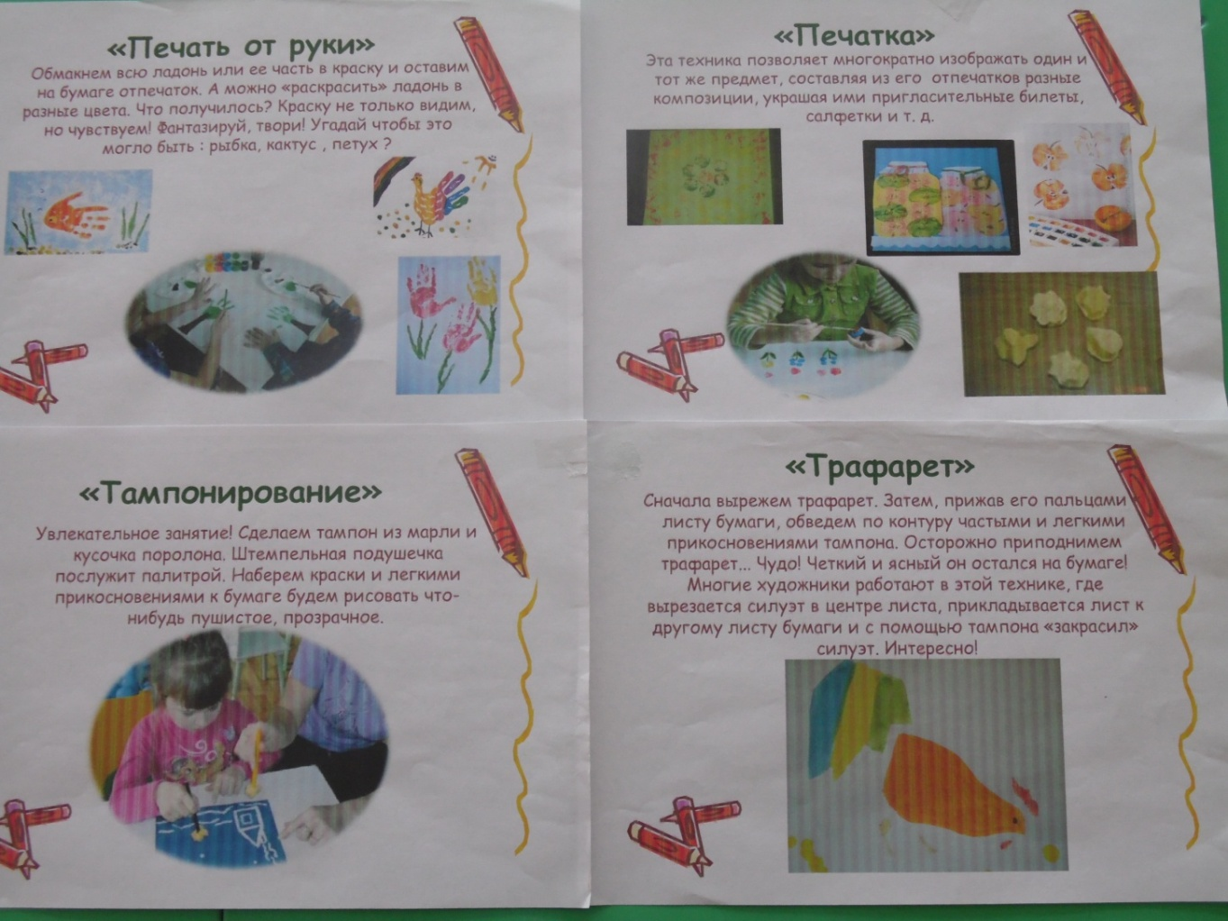

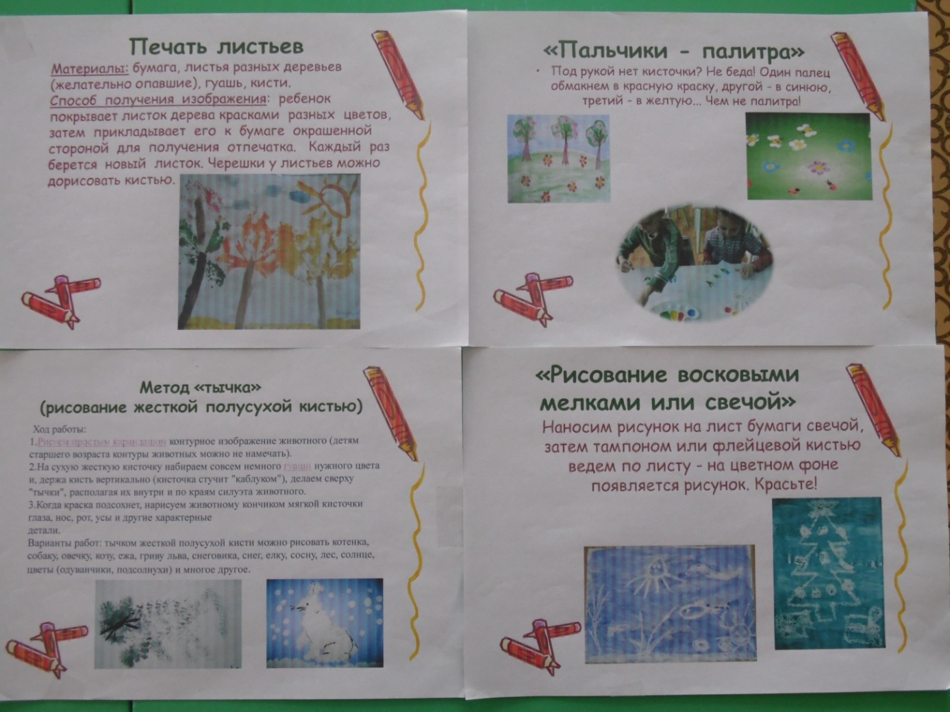

**Семинар- практикум для родителей.**

**Цель:** Психолого-педагогическое просвещение родителей. Ознакомление родителей с нетрадиционными техниками изображения.

***2.Мероприятия блока « Такие разные деревья».***

- Непосредственно-образовательная деятельность:

- Срок реализации Декабрь 2013г-Февраль 2014г.

***1. Область Познание.***

**Цели:**

-обучать детей умению видеть неповторимость каждого дерева;

-продолжать обучать детей сравнивать различные деревья, различать

их; видеть состояние дерева в разную погоду;

-обучать детей умению выражать отношение к растительному миру в слове;

-воспитывать положительные эмоциональные чувства, отношение к

растению как к живому организму;

-воспитывать наблюдательность.

**Беседа «Прогулка в зимний лес».**

**Цель:**

• Закрепить знания детей о характерных особенностях зимой (земля

покрыта снегом, минусовая температура, солнце греет мало, деревья, кроме хвойных, стоят голые, зимой им не хватает тепла, света).

•Развивать умение различать деревья в безлистном состоянии по коре, цвету коры;

• Развивать умение видеть красоту зимнего парка;

• Воспитывать заботливое отношение к растениям, животным.  **Беседа «Такие разные деревья»**

**Задачи:**

- развивать способность понимать природные взаимосвязи;

- расширять знания детей о деревьях: особенности строения деревьев, их отличия друг от друга, свойства деревьев меняться в зависимости от времени года;

-формировать способность детей к диалогической речи;

-учить создавать коллективную композицию;

- прослушивание стихотворения;

-воспитывать настойчивость в достижении общей цели, чувство коллективизма и взаимопомощи. ***2. Чтение художественной литературы.***

**Чтение рассказа Д.Зуева «Зимний лес».**

**Задачи:**

**Образовательные:** Обобщение представлений о зиме, актуализация словаря по теме: «Зима», совершенствование навыка

рассматривания картины, формирование целостного представления об изображенном на ней. Развивать логическое мышление, речевую память, внимание, воображение; Развивать слуховое внимание; Развивать ориентировку в пространстве; Развивать умение отвечать на вопросы полным предложением; Развивать связную речь, учить пересказывать текст с опорой на таблицу.

**Воспитательные:** Развивать умение слушать взрослого и друг друга;

воспитание эмоционального отклика на изображенное на картине, развитие

инициативности, самостоятельности, творческого воображения.

**Чтение стихотворения С.Есенина «Белая берёза».**

**Цель:**

Развитие связной речи детей. Приобщение детей к художественной литературе.

**Задачи:**

-Обучать детей умению видеть средства выразительности, использованные художником для передачи чувств и настроения. Подводить детей к установлению взаимосвязей между художественными образами изобразительного искусства, музыки и поэзии.

-Развивать восприятие к поэтической речи. Развивать фразовую речь, слуховое внимание, память. Воспитывать интерес и любовь к литературным произведениям, инициативу, доброжелательность, эстетический вкус, любовь и бережное отношение к родной природе.

**Отгадывание загадок о деревьях.**

**Цель:**

Продолжать обучать детей отгадывать загадки, закреплять знания о

видах деревьев, о строении дерева, о состоянии деревьев в разные

времена года; развивать логическое мышление, память.***3. Художественное творчество.***

**Продуктивная деятельность:**

**Коллективное рисование «Сказочный лес» гуашью при помощи зубных щёток и печати поролоном.**

**Цели:**

-Расширять знания детей о сезонных явлениях в природе: стало холодно, идет снег, снег покрывает землю, деревья.

-Познакомить детей с нетрадиционной техникой рисования зубными щётками и печати поролоном.

- Формировать умение ритмично наносить мазки, совершенствовать

умение аккуратно пользоваться гуашью.

- Воспитывать чувство сопереживания, умения работать в коллективе.

**Материал и оборудование:**

- Мольберт, картины с изображением деревьев, зимнего леса.

- Розетки с гуашью, зубные щётки, поролоновые печатки, салфетки.

- Магнитофон с записями классической музыки Вивальди.

**Предварительная работа:**

- Рассматривание иллюстраций, картинок о зиме;

- Чтение стихов, рассказов о зимних деревьях, загадывание загадок; - Наблюдение на прогулках.

**Рисование «Белая берёза под моим окном» свечой и акварелью;**

**Цель:**

- Вызвать интерес к созданию выразительного образа по мотивам лирического стихотворения.

- Формировать эмоциональную отзывчивость на средства выразительности в живописи.

- Развивать способность использовать цвет для передачи контрастных образов природы, умение определять роль цвета в композиции.

- Продолжать работу над расширением словарного запаса детей.

- Воспитывать элементы творчества у детей, бережное отношение к природе.

- Продолжать знакомство детей с нетрадиционными методами

рисования: техника примакивания губкой к парафиновой основе;

дорисовывание мелких частей ватной палочкой.

**Предварительная работа.** Наблюдение за зимней берёзой, рассматривание деревьев. Рассматривание изображений деревьев.

Знакомство с репродукцией картины И.Э. Грабаря «Февральская лазурь».

Чтение стихотворения С.Есенина «Белая берёза под моим окном…».

Рисование свечой.

**Методы и приемы:** рассматривание; слушание; показ; вопросы

воспитателя; объяснение; прием индивидуальной работы «Рука в руке» художественное слово.

**Материал:**

Демонстрационный: Репродукция картины И.Э. Грабаря «Февральская лазурь», мольберт, образцы.

Раздаточный: лист бумаги с предварительной обрисовкой дерева

парафиновой основой, баночки с водой, губка, ватные палочки,

акварель, салфетка, влажные салфетки.

**Рисование «Зимние деревья»** изображение деревьев в технике « граттаж».

**Цель:**

- Формировать у детей представления о зиме;

- Учить детей следить за рассказом воспитателя, добавлять слова, заканчивать фразы;

- Способствовать развитию речевого дыхания: приучать детей постепенно, медленно выдыхать через рот (сдуем снежинку);

- Стимулировать зрительное и слуховое восприятие, внимание, воображение;

- Познакомить детей с новым способом нетрадиционного рисования – техникой « граттаж».

- Способствовать созданию положительного настроя в группе.

**Материалы и оборудование:**

- Иллюстрации о зимнем лесе.

-Специально подготовленные грунтованные листы, - Палочки для процарапывания рисунка, салфетки влажные. - Магнитофон с записями классической музыки Вивальди.

**Приобщение к изобразительному искусству:**

**Рассматривание репродукций картин, иллюстраций зимних пейзажей.**

**Цель:**

- Расширять знания детей об изобразительном искусстве, развивать

художественное восприятие произведений изобразительного искусства.

- Формировать у детей представления о том, что одно и то же время года можно отразить в разных видах искусства: живопись, поэзия, музыка.

- Упражнять детей в подборе эпитетов, сравнений, умение выделять цвет и его оттенки.

- Развивать интерес к непринуждённой беседе и  правильно отвечать на вопросы воспитателя.

- Закреплять умение сопоставлять свои наблюдения и изображения на картине.

- Воспитывать интерес к искусству родного края;

- Прививать любовь и бережное отношение к произведениям искусства. **Рассматривание репродукции картины И.И.Шишкина «Зима».**

**Программное содержание:**

- Вызвать у детей радостные чувства от прихода красавицы-зимы,

эмоциональный отклик на настроение картины, воспоминания о

собственном опыте восприятия зимнего пейзажа. - Продолжать развивать художественное восприятие, обучать детей видеть не только внешнюю сторону изображения, но и художественно-образный смысл картины – её содержание и некоторые средства выразительности (кремово-белый, коричневатый, голубоватый в тени и желтоватый в просветах снег создаёт ощущение холодного, морозного утра; рисунок деревьев, по опущенным стволам и веткам которых мы узнаём дремучий еловый бор ; особенности композиции картины: художник писал её, близко стоя к деревьям, поэтому их вершины и не видны).

- Закрепить знания детей о пейзажной картине, обогатить речь эмоционально-эстетическими терминами.

**Подготовительная работа:**

- Экскурсия в парк на территории детского сада с целью наблюдения зимних пейзажей, разучивание и чтение стихов и песен о зиме, пение песен, рассматривание пейзажных иллюстраций и репродукций картин художников о зиме.

**Рассматривание репродукции картины И.Э. Грабаря «Февральская лазурь».**

**Программное содержание:**

- Знакомить детей с изобразительным искусством, развивать художественное восприятие, обучать умению эмоционально откликаться на действие произведения. - Обучать детей умению понимать содержание картин, воспитывать чуткое отношение к природе.

- Формировать умение выражать свои мысли ясно для окружающих, уметь вести беседу непринужденно.

**Предварительная работа:**

- Наблюдение за зимней берёзой; рассматривание картинок с

изображением красивой зимний природы, пейзажей; знакомство с

понятиями: пейзаж, композиция; знакомство с картиной И.И. Шишкина «Зима».

***4. Социализация.***

**Дидактическая игра «Найди ошибку»;**

**Цель игры:**

- уточнить и закрепить знания детей о всех временах года, развивать логическое мышление, умение найти ошибку в картинке и рассказать о ней.

**Настольная игра « Лес».**

**Цель:** Развитие у детей внимания, памяти, логического мышления, речи.

**Задачи:** - Закрепить у детей названия некоторых видов лесных растений и животных Российских лесов. – Пополнить словарный запас.

– Составлять описательные рассказы.

**Дидактическая игра «Времена года»**

**Цель игры:**

- Знакомить детей с особенностями каждого из четырёх времён года: зима, весна, лето, осень, а также с названиями месяцев; развивать память, наблюдательность, формировать интерес к окружающему миру.

***5. Музыка.***

**Прослушивание музыкального произведения.**

**Совместная деятельность с детьми «Звуки зимнего леса».**

**Цели:**

- Развивать чувство ритма, слухового внимания, музыкальной памяти;

- Обучать умению эмоционально воспринимать окружающее в процессе общения детей друг с другом;

- Формировать навыки сотрудничества, доброжелательности;

-Воспитывать любовь и бережное отношение к природе.

***Работа с родителями.***

**Советы для родителей.** ( Наглядная информация).

Открытие в себе неповторимой индивидуальности поможет ребенку реализовать себя в творчестве, в общении с друзьями. Помочь в этих устремлениях могут нетрадиционные художественные техники. Мир маленького человека красочный, эмоциональный. Можно и дома сделать его незабываемым, эмоционально наполненным.

* Предложите ребенку изобразить сказочный лес в технике **«Печатка».** Вырежьте сказочные фигурки деревьев из картона. Фон ребенок сделает сам кистью. А после раскрашивай и прикладывай печатки к листу и лес вырастает на глазах.
* Еще печатки можно сделать из картофеля, например, в виде геометрических фигур. Предложите ему выполнить узор на ленте, квадрате, круге.
* **Техника «Монотипия»** чрезвычайно интересна. Предложите ребенку набрать на кисть небольшое количество краски и стряхнуть ее на чистый лист. Затем свернуть лист пополам и хорошо прогладить. Развернуть лист и дать волю фантазии, пусть дорисовывает.
* **«Ниткография»** - непредсказуемая техника. Небольшие куски ниток опускаются в краску, затем они кладутся на лист, который складывается пополам, прижимается рукой и вытаскивается одна нитка за другой. Ребенку очень интересно, что же получится. Он дорисовывает недостающие детали и любуется своим творением.
* **Тампоном из поролона** можно предложить ребенку сделать пушистого котенка и крону деревца.
* **Рисование свечой** не оставит ребенка равнодушным. Пусть он нарисует елочку, снежинки... А потом кистью затонирует лист, волшебный рисунок проявиться.
* **Рисование пальчиками** самый простой способ изображения. Пусть, например, ребенок нарисует кисточкой зеленый лужок, солнышко и облака, а затем окунет пальчики в красную, синюю, желтую краски и распустятся на лужочке чудесные цветочки.
* **Игры с кляксами** помогают развивать глазомер, координацию, силу движений, фантазию и воображение. Поставьте большую яркую кляксу. Дайте ребенку трубочку от коктейля и осторожно дуйте… Побежит она вверх, оставляя за собой след. Поверните лист и снова подуйте. А можно сделать еще одну кляксу другого цвета. Пусть встретятся. Пусть ребенок думает, фантазирует, на что похожи следы.

Научившись выражать свои чувства на бумаге, ребенок начинает лучше понимать чувства других, учится преодолевать робость и страх пред рисованием, пред тем, что ничего не получится. Он уверен, что получится и получится хорошо.

**Родительское собрание.**

**Тема: «Рисуем дома. Нетрадиционные техники рисования».**

**Цель:** психолого-педагогическое просвещение родителей; вовлечение родителей в воспитательно-образовательный процесс детского сада.

Активизация творческого потенциала родителей воспитанников, детей и педагогов детского сада.

**Срок проведения:** 20 февраля 2014 г.

**Повестка:**

**Часть 1.**

- теория вопроса, знакомство с литературой по данной теме;

- методика организации работы с детьми по рисованию нетрадиционными техниками в детском саду и дома.

**Часть 2.**

- Работа творческой мастерской.

**Часть 3.**

- Деловая игра «Как мы поняли теорию вопроса?»

-Выставка совместных творческих работ детей и родителей.

***3.Мероприятия блока « А у нас растут цветы небывалой красоты».*** - Непосредственно-образовательная деятельность. – Срок реализации Март 2014г.- Май 2014г. ***1. Область познание.***

**Беседа о первоцветах.**

**Задачи:** Закреплять знания детей о первоцветах. Уточнить из каких частей состоит цветок. Почему необходимо беречь цветы и какую роль они играют в природе.

**Предварительная работа**. Каждую неделю одна из целевых прогулок с детьми должна быть посвящена отыскиванию первоцветов: появились первая трава и цветы мать-и-мачехи, луг пожелтел, так как в траве полным-полно одуванчиков.

## Беседа «Полевые цветы».

**Цели**: Познакомить с луговыми растениями (ромашкой, колокольчиком, гвоздикой); учить называть их и узнавать по расцветке, форме листьев, цветков, стеблю; пополнять словарь за счет слов, обозначающих название растений и их признаки, воспитывать бережное отношение к растениям луга.

***2.Чтение художественной литературы.***

**Чтение рассказа Михаила Пришвина «Золотой луг».**

**Программное содержание:**

Познакомить детей с писателем М. Пришвиным и его рассказом «Золотой луг». Расширить и уточнить знания детей об одуванчике. Познакомить с понятиями: промысел, идти в пяту, фукать. Развивать умение эмоционально откликаться на красоту природы и содержание литературного произведения. Воспитывать основы экологического мировоззрения.

**Чтение сказки « Двенадцать месяцев».**

**Программное содержание:** Обучать детей умению понимать жанровые особенности сказки. Воспитывать умение внимательно слушать сказку, сопереживать главной героине.

**Отгадывание загадок о цветах:**

**Цель:** Совершенствовать умения детей отгадывать загадки; закреплять знания о видах цветов, о строении растения, о состоянии в разное время суток, развивать логическое мышление, память.

***3.Художественное творчество.***

**Продуктивная деятельность.**

**Рисование жесткой полусухой кистью «Мать -и- мачеха.»**

**Задачи:**  - Расширять представления детей о сезонных изменениях в природе: растаял снег, появились цветы мать -и- мачехи. – Познакомить детей с нетрадиционной техникой тычок жесткой полусухой кистью. - Развивать умение детей рисовать жесткой полусухой кистью цветы мать –и мачехи. Совершенствовать умение аккуратного пользования красками. **Предварительная работа:** Наблюдения на прогулках, рассматривание иллюстраций.

**Материал:**  Листы форм. ½ А4, тонированные светлой краской, жесткая кисть, краски, иллюстрации.

**Рисование пластилином « Ромашки». Задачи:**

-Развивать навыки работы с пластилином. - Обучать детей умению «рисовать» пластилином цветок ромашку. - Воспитывать чувство прекрасного.

**Рисование нитью « Цветные сны.** **Программное содержание:** - Обучать детей умению работать в технике «рисование нитью». - Развивать воображение, цветовосприятие. – Закреплять умение аккуратного пользования красками. **Предварительная работа**: Рассматривание фотографий различных цветов, чтение рассказов Н. Усовой « Фиалка», « Ландыш». **Материал:** Лист форм. А4, гуашь разных цветов, розетки для красок, простые нитки №10, ёмкость для использованных ниток.

**Рисование в технике « граттаж» «Весенние цветы для мамы».**

**Программные задачи:**

- расширять знания детей о нетрадиционной технике рисования,

- продолжать знакомить детей с первыми весенними растениями,

- продолжать обучать детей умению рисовать в технике «граттаж»,

- развивать цветовосприятие, чувство композиции, изображения, умение делать выводы.

- воспитывать любовь и уважение к близкому человеку – маме.

**Оборудование:** Грунтованные листы ½ А4, палочки для процарапывания, иллюстрации с изображением цветов, салфетки влажные.

**Рассматривание репродукций картин:**

**Рассматривание картины Кончаловского П.П « Сирень в корзине».**

**Программное содержание:** - Вызывать у детей эмоциональный отклик на восприятие картины. - Развивать чувство прекрасного, стимулировать стремление к анализу художественного произведения, к пониманию средств художественной выразительности картины. - Формировать способность детей одухотворять картину, узнавать жанр картины.

***4. Социализация.***

**Дидактическая игра «Сложи цветок»** **Задачи:** - Уточнение знаний о строении цветка – стебель, листья цветок.   – Пополнение словарного запаса.                   ·

# Настольная игра  «Цветы».

**Цели:**

- Закреплять знания детей о цветах, об условиях их произрастания.

- Продолжать воспитывать любовь и бережное отношение к природе.

**Дидактическая игра: « Цветы луговые и садовые». Цель: -**Развивать у ребят память, внимание, речь, фантазию. - Закреплять название цветов.***5. Музыка.***

**Прослушивание музыкального произведения.**

**Работа с родителями.**

Показ презентации « Такой разный окружающий мир глазами детей.

·                    

***Итоги проекта:***

Работа в рамках проекта получилась интересной, увлекательной,

познавательной, творческой.

- У детей сформировались технические навыки рисования;

- Дети познакомились с различными нетрадиционными техниками

рисования;

- Научились создавать свой неповторимый образ, в рисунках по

нетрадиционному рисованию, используя различные техники.

- Проведение занятий с использованием нетрадиционных техник

рисования:

- Способствует снятию детских страхов;

- Развивает уверенность в своих силах;

- Развивает пространственное мышление;

- Учит детей свободно выражать свой замысел;

- Побуждает детей к творческим поискам и решениям;

- Учит работать с разнообразным материалом;

-Развивает чувство композиции, ритма колорита, цветовосприятия;

чувство фактурности и объёмности;

- Способствует развитию пространственной ориентировки на листе бумаги,

глазомера, зрительного восприятия, внимания и усидчивости;

- Развивает мелкую моторику рук и тактильное восприятие;

- Развивает творческие способности, воображение и полёт фантазии;

- Во время работы дети получают эстетическое удовольствие.

- Использование продуктивных видов деятельности, дидактических

игр, стихотворений, загадок, наблюдений, бесед, рассматривание

репродукций, привлечение родителей дало возможность развивать

умение детей свободно ориентироваться в изобразительных техниках.

В ходе проекта я создала развивающую среду по данной тематике

(подборка иллюстраций, репродукций картин, фотографий; книг по

нетрадиционному рисованию; создание настольных дидактических

игр);

- Провела мастер-класс с родителями по обучению нетрадиционным

приёмам рисования;

- Оформила выставку творческих работ детей совместно с родителями;

Подготовила отчёт по проекту в виде презентации.

- Таким образом, взаимодействие и связь всех участников

проекта: педагогов, детей и родителей, объединенных одной

проблемой, позволяет добиться высоких результатов:

формирование навыков исследовательской деятельности,

развитие познавательной активности, самостоятельности,

творчества, умения планировать, работать в коллективе.

Такие качества способствуют успешному обучению детей в

школе.

Заведующая МКДОУ д/с №7 « Сказка» Т.Н.Назарычева.